Министерство образования и науки Чеченской Республики

Государственное бюджетное профессиональное

образовательное учреждение

«Гудермесский железнодорожный техникум»

ОТЧЁТ
по производственной практике
ПМ.01 Обработка отраслевой информации

за период с 15.12.2018 г. по 28.12.2018 г.

студента/ки курса, группы
по специальности 09.02.05 Прикладная информатика (по отраслям)
Идрисова Айгуль Хамзатовна
^{Ф И О}

Место практики МБОУ "Гордали-Юртовская СШ" Гудермесского муниципального района.

Руководитель практики от техникума Ганчаев Мансур Салаудинович

Руководитель практики от предприятия Пашаева Патимат Дуквахаевна

Гудермес
2018

СОДЕРЖАНИЕ

Введение……………………………………………………………………………...3
- Общие сведения об организации……………………………………...……..4
- Организационная структура организации…………………..………………8
- Отчёт о выполнении заданий производственной практики……….……...10
  - Установка и конфигурирование программного обеспечения оборудования………………………………………………………………………10
  - Выполнение индивидуальных заданий…………………………………….14
Заключение………………………………………………………………………..27
Список использованных источников……………………………………………28

ВВЕДЕНИЕ

Цель производственной практики - закрепление учебного материала и формирование практических навыков применения полученных знаний в профессиональных областях по профессиональному модулю ПМ 01. Обработка отраслевой информации.
Задачами производственной практики являются:
- формирование представления о культуре труда, культуре отношений, бережном отношении к рабочему времени, охраны труда, информационной безопасности;
- углубление и закрепление знаний, полученных при изучении профессионального модуля ПМ.01 Обработка отраслевой информации;
- овладение студентами первичными профессиональными умениями и навыками по специальности.

- Общие сведения об организации

Муниципальное бюджетное образовательное учреждение «Средняя общеобразовательная школа Гордали-Юртовского сельского поселения» Гудермесского муниципального района Чеченской Республики-представляет собой модель классической общеобразовательной школы, старающейся обеспечить высокий уровень подготовки по всем предметам, действительно интеллектуальное развитие ребенка.
Директор школы - Дурсиева Зарема Кориевна.
В учреждении имеются основные нормативно-организационные документы: устав, локальные акты, регламентирующие отдельные стороны деятельности, учебный план, штатное расписание Управление школой осуществляется на основе принципов демократии, гласности, самоуправления. Непосредственное управление педагогическим процессом реализует директор школы и его заместители по учебно-воспитательной и хозяйственной работе. Приём учащихся осуществляется на основе Закона РФ «Об образовании» и Уставом МБОУ. Комплектование классов осуществляется в соответствии с нормами СанПИНа.
Полное наименование Учреждения:
Муниципальное бюджетное общеобразовательное учреждение «Средняя общеобразовательная школа Гордали-Юртовского сельского поселения»
Сокращенное наименование Учреждения:
МБОУ "Гордали-Юртовская СШ" Гудермесского муниципального района.
Юридический адрес Учреждения:
366911, Чеченская Республика, Гудермесский р-он, Гордали-Юртовское с.п., ул. Мамакаева 17
Учреждение является юридическим лицом, имеет круглую печать с изображением герба РФ, изготовленного в соответствии с ГОСТом Р51511-2001 «Печати с воспроизведением Государственного герба Российской Федерации. Форма, размеры и технические требования»; штамп и бланк со своим наименованием, имеет самостоятельный баланс, смету и лицевой счет в органах казначейства.
Учреждение руководствуется в своей деятельности следующими нормативно-правовыми актами:
- Конвенцией о правах ребёнка;
- Конституцией Российской Федерации;
- Гражданским кодексом Российской Федерации;
- Бюджетным кодексом Российской Федерации;
- Налоговым кодексом Российской Федерации;
- Трудовым кодексом Российской Федерации;
- Законом Российской Федерации «Об образовании»;
- Федеральным законом Российской федерации «О некоммерческих организациях»;
- Типовым положением об общеобразовательном учреждении;
- Указами и распоряжениями Президента Российской Федерации;
- Постановлениями и распоряжениями Правительства Российской Федерации;
- нормативно-правовыми актами Чеченской Республики;
- нормативно правовыми актами МУ «Администрация Гудермесского муниципального района» Чеченской Республики;
- Уставом муниципального образования МУ «Администрация Гудермесского муниципального района» Чеченской Республики;
- Настоящим уставом Учреждения (далее Устав);
- Правилами и нормами охраны труда, техники безопасности и противопожарной защиты.
Учреждение создает условия для реализации гражданами Российской Федерации гарантированного государством права на получение общедоступного и бесплатного общего образования всех ступеней, если образование данного уровня гражданин получает впервые.
Деятельность Учреждения основывается на принципах демократии, гуманизма, общедоступности, приоритета общечеловеческих ценностей, жизни и здоровья человека, гражданственности, свободного развития личности, автономности и светского характера образования.
Основными целями Учреждения являются:
формирование общей культуры личности обучающихся на основе усвоения обязательного минимума содержания общеобразовательных программ, их адаптация к жизни в обществе, создание основы для осознанного выбора и последующего усвоения профессиональных образовательных программ.
В Учреждении воспитание признается неотъемлемой и значительной частью образования, направленной на решение следующих задач:
    - формирование гражданской позиции, основанной на уважении прав и свобод человека и гражданина, закрепленных в Конституции Российской Федерации;
    - формирование нравственных идеалов и патриотизма;
    - изучение национальных традиций и обычаев, изучение родного поселка, района, республики, воспитание уважения к прошлому своего народа;
    - недопустимость унижения достоинства личности, противодействие распространению преступности и антисоциальных явлений, наркомании, токсикомании и иных зависимостей.
Учреждение реализует общеобразовательные программы начального общего, основного общего, среднего (полного) общего, разрабатываемые Учреждением самостоятельно в соответствии с федеральными государственными образовательными стандартами.
Основными задачами Учреждения является создание условий для:
- адаптации обучающихся к образовательному процессу;
- формирования у обучающихся современного уровня знаний;
- реализации специальных программ основного общего и среднего полного общего образования;
- предоставления обучающимся максимальных возможностей для углубления и расширения знаний по всем изучаемым в общеобразовательном учреждении дисциплинам;
- развития личности, ее самореализации и самоопределения;
- гарантии охраны и укрепления здоровья обучающихся;
- воспитания гражданственности, трудолюбия, уважения к правам и свободам человека, любви к окружающей природе, Родине и семье;
- воспитания учащихся на основе исторически сложившихся традиций;
- восстановления забытых страниц истории чеченского народа, народов Северного Кавказа;
- изучения и возрождения культуры, обычаев и обрядов чеченцев;
- развития творческих способностей обучающихся и работников общеобразовательного учреждения, их социальной и культурной активности, соответствующей уставным целям общеобразовательного учреждения, путем создания при общеобразовательном учреждении различных научных и иных обществ, ассоциаций, клубов, кружков и студий и оказания им посильной помощи (в том числе – методической, организационной, материальной, кадровой) в пределах, определенных законодательством для муниципальных образовательных учреждений;
- осознанного выбора и последующего освоения профессии.

- Организационная структура организации

Управление МБОУ "Гордали-Юртовская СШ" Гудермесского муниципального района осуществляется в соответствии со ст. 32 и ст. 35 Закона Российской Федерации “Об образовании” и Уставом Учреждения на принципах единоначалия и самоуправления.
Непосредственное руководство Учреждением осуществляет директор, прошедший соответствующую аттестацию. Директор Учреждения назначается и освобождается от должности Учредителем.
Директор Учреждения в своей деятельности руководствуется Конституцией и законами Российской Федерации, нормативно-правовыми актами Чеченской Республики, указами Президента Российской Федерации и Чеченской Республики, Конвенцией о правах ребенка, решениями Правительства Российской Федерации и органов местного самоуправления, органов управления образованием всех уровней по вопросам образования и воспитания обучающихся, правилами и нормами охраны труда, техники безопасности, противопожарной защиты, а также Уставом и локальными правовыми актами школы.
Органами самоуправления Учреждения являются:
• Общественный совет;
• Педагогический Совет;
• Общее собрание трудового коллектива
• Родительский комитет.
Высшим органом самоуправления Учреждения является Общественный совет, избираемый на 2 года и состоящий из представителей обучающихся, их родителей (законных представителей) и педагогических работников Учреждения. Представители с правом решающего голоса избираются в Общественный совет открытым голосованием на собрании обучающегося 2 и 3 ступени, родительском собрании, педагогическом совете по равной квоте 3 человека от каждой из перечисленных категорий.
Педагогический совет состоит из председателя, секретаря (одного из членов педагогического коллектива, избираемого ежегодно на первом педсовете большинством голосов) и членов педагогического совета, которыми являются все педагогические работники Учреждения. Директор школы является председателем педагогического совета Школы, в случае его отсутствия функции председателя педагогического совета выполняет исполняющий обязанности директора Учреждения.
Общее собрание трудового коллектива:
• решает вопрос о заключении с администрацией коллективного договора, рассматривает и утверждает его;
• определяет меры и порядок социальной поддержки работников школы;
• утверждает правила внутреннего трудового распорядка;
• разрабатывает и принимает Устав, изменение и дополнения в Устав для внесения его на утверждение Учредителю.
Родительский комитет Учреждения содействует объединению усилий семьи и Учреждения в деле обучения и воспитания детей, оказывают помощь в определении и защите социально не защищенных учащихся.
Родительские комитеты в классах избираются на общеклассных родительских собраниях в количестве, соответствующем решению собрания. Избранные члены классного родительского комитета выбирают председателя и секретаря.
Все родительские комитеты имеют право обсуждения вопросов жизни школы и принятия решений в форме предложений. Эти предложения должны быть рассмотрены должностными лицами школы с последующими сообщениями о результатах рассмотрения. Родительские комитеты ведут протоколы своих заседаний, которые хранятся в делах Учреждения.
Для работников Учреждения работодателем является данное Учреждение в лице Директора. Отношения работника и администрации школы регулируются трудовым договором, условия которого не могут противоречить Трудовому законодательству Российской Федерации.
- Отчёт о выполнении заданий производственной практики

  - Установка и конфигурирование программного обеспечения оборудования

Руководителем практики мне были поставлены следующие задачи:
- Создание и форматирование списков в MS Word.
- Создание теста с помощью стандартных команд и функций MS Excel
- Создание презентации PowerPoint
- Создание анимации в Macromedia Flash 8.
- Сканирование изображений для печати
Для решения поставленных задач мне потребуются следующие ПО:
- Microsoft Office
- Macromedia Flash 8
- Драйвер EPSON Scan
Установка Microsoft Office
      - Вставляем диск с программой в дисковод
      - Запускаем Setup.exe с диска
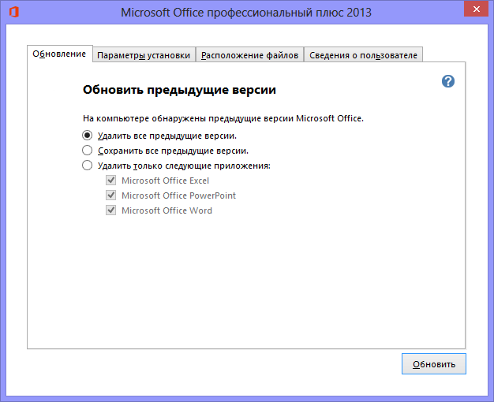
      - Вводим 25-значный ключ продукта в появившемся окне. Ключ указан на коробке с диском. Нажимаем «Продолжить» .
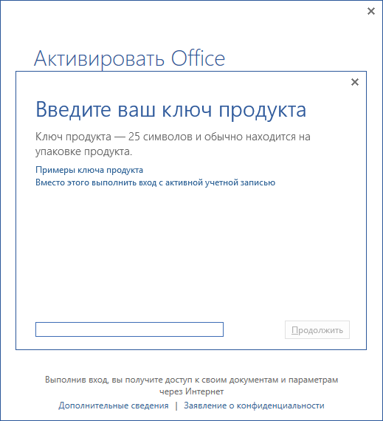
      - В следующем окне нам предложат ознакомиться с лицензионным соглашением на использование программного обеспечения корпорации Майкрософт. Ставим галочку возле «Я принимаю условия этого соглашения» и нажимаем кнопку «Продолжить» .
- В параметрах установки можно выбрать какие именно приложения из пакета нужно установить на компьютер. Нажимаем на каждом компоненте и выбираем из списка «Компонент недоступен» для ненужных приложений, или «Запускать все с моего компьютера» для нужных. Затем нажимаем «Установить»
- Нажимаем кнопку «Закрыть» в последнем окне.

Установка Macromedia Flash 8.
- Вставляем диск с программой в дисковод.
- Нажимаем Дальше, появляется окно с выбором языка нажимаем Accept.
- В следующем окне вводим имя пользователя и серийный номе
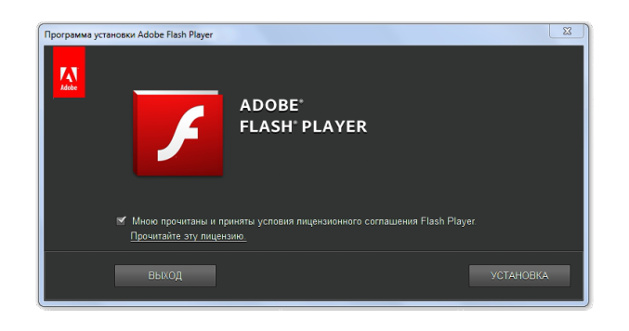
4. Выбираем путь установки.
5. Выбираем тип установки.
6. В следующем окне нажимаем Install.
- После окончание установки нажимаем Finish.

Установка драйвера EPSON Scan
Вставляем диск с программой в дисковод
Если окно установки не открылось, нажимаем Пуск > Все программы > Стандартные > Выполнить.
X:\Setup.exe, заменив «X» буквой вашего CD-ROM, и нажимаем кнопку OK.
Приимаем соглашение с пользователем в окне установки. Затем нажимаем кнопку Далее.
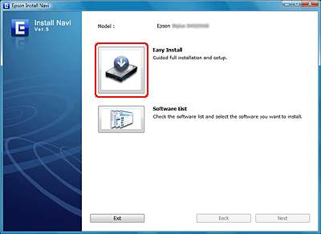
Выбираем Agree (Согласен), затем Next (Далее).
Устонавливаем программное обеспечение из списка Recommended (Рекомендованные), установливаем флажок слева от названия нужной программы и затем Install (Установить).

  - Выполнение индивидуальных заданий

Задание 1. Создание и форматирование списков в MS Word

      - Выполняем команду Главная – Абзац – Нумерация – Определяем новый формат номера. Появиться окно Определение нового формата номера.
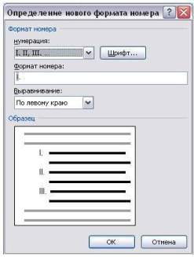
      - Указываем новые значения свойств нумерованного списка: Нумерация, Шрифт, Формат номера, Выравнивание (лучше задавать выравнивание по левому краю).
      - В поле Нумерация с помощью кнопки выбора устанавливаем вариант обозначения пунктов списка.
С помощью кнопки Шрифт можно установить параметры отображения номера: Шрифт, Начертание, Размер, Цвет, Подчеркивание, Цвет подчеркивания, Видоизменение.
В поле Формат номера можно написать символ (слово), который будет повторяться у каждого номера списка.
- Создаем список.
- Для изменения свойств положение номера и положение (отступ) текста нумерованного списка выделяем все пункты списка.
- В контекстном меню (вызывается правой кнопкой мыши) выбераем команду Изменить отступы в списке. Появиться окно Изменение отступов в списке.
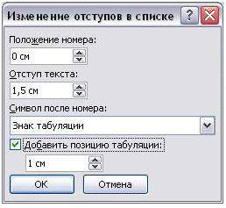
- В поле Положение номера указываем расстояние от левого поля до позиции номера (на горизонтальной линейке это расстояние показывает верхний левый треугольник).
- В поле Отступ текста указываем расстояние от левого поля до начала второй и последующих строк пункта списка (на горизонтальной линейке это расстояние показывает нижний левый треугольник).
- В поле Символ после номера следует выбрать один из предлагаемых вариантов: Знак табуляции – этот вариант позволяет увеличить расстояние между номером пункта списка и первым символом пункта списка. Чтобы изменить это расстояние поставьте флажок («галочку») в поле Добавить позицию табуляции и укажите расстояние от левого поля до первого символа пункта списка (на горизонтальной линейке это расстояние показывает черная скобка L);
Пробел – между номером пункта списка и первым символом будет поставлен один пробел;
(нет) – между номером пункта списка и первым символом пункта списка не будет пробела.
Изменить отступы в списке можно, перемещая соответствующие указатели на горизонтальной линейке.
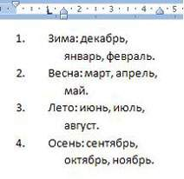
- Если список уже создан, то выделяем все пункты списка и изменяем свойства списка аналогичным образом.

Задание 2. Создание теста с помощью макросов в MS Excel

Макрос - набор команд, используемых для автоматического выполнения некоторых операций. В нашем случае макрос используется для автоматизации перехода к следующему вопросу теста и возврата к началу теста для дальнейшего тестирования.
Создадим тест, состоящий из 20 вопросов с помощью макросов. Уровень безопасности должен быть низкий (Сервис-Макрос-Безопасность-Низкая) Для этого:
- Создадим 7 листов, используя пункт меню Вставка-Лист.
- Заполняем листы надписями:
- на первом листе одна фигура «Начать тест»;
- на последнем - две фигуры «Ваша оценка» и «Вернуться в начало теста?»;
- на остальных - одна «содержание вопроса» и фигуры с вариантами ответов (сколько их будет - зависит от Вас).
- Теперь необходимо создать макросы, заставляющие работать Наш тест.

  - Макрос, запускающий тест
- курсор устанавливаем на лист 1 в ячейку А1
- запускаем команду Сервис-Макрос-Начать запись
- В окне задаем имя макросу Началотеста
- (обратите внимание! Пробелы в имени макроса не допускаются)
- щелкаем ОК (окно закрывается и идет запись макроса)
- щелкаем по фигуре «Начать тест», затем по ярлыку второго листа
- заходим в меню Сервис-Макрос-Остановить запись
- щелкаем по фигуре правой кнопки мыши
- выбираем Назначить макрос
- в открывшемся окне выбираем Началотеста
- щелкаем ОК
Для проверки можно, предварительно поставив курсор в любую ячейку (допустим А1), щелкнуть по фигуре. В результате Вы окажетесь на втором листе книги.

  - Макрос, работающий с правильным вариантом ответа
- курсор устанавливаем на лист 2 в ячейку А1
- запускаем команду Сервис-Макрос-Начать запись
- В окне задаем имя макросу Лист_2_правильно (обратите внимание! Пробелы в имени макроса не допускаются)
- щелкаем ОК (окно закрывается и идет запись макроса)
- щелкаем по фигуре «правильный ответ», затем по ячейке А1, записываем в нее цифру 1, затем по ярлыку третьего листа
- заходим в меню Сервис-Макрос-Остановить запись
- щелкаем по фигуре правой кнопки мыши
- выбираем Назначить макрос
- в открывшемся окне выбираем Лист_2_правильно
- щелкаем ОК

  - Макрос, работающий с неправильным вариантом ответа
- курсор устанавливаем на лист 2 в ячейку А1
- запускаем команду Сервис-Макрос-Начать запись
- В окне задаем имя макросу Лист_2_неправильно (обратите внимание! Пробелы в имени макроса
не допускаются)
- щелкаем ОК (окно закрывается и идет запись макроса)
- щелкаем по фигуре «неправильный ответ», затем по ярлыку третьего листа
- заходим в меню Сервис-Макрос-Остановить запись
- щелкаем по фигуре с неправильным ответом правой кнопки мыши o выбираем Назначить макрос
- в открывшемся окне выбираем Лист_2_неправильно o щелкаем ОК
- последние 4 пункта повторяем с остальными фигурами с вариантами неправильного ответа.

  - Далее проделываем операции пунктов 3.2 и 3.3 на остальных листах с вопросами, изменяя номера листов в названиях макросов (Лист_3_правильно, Лист_4_правильно и т.п.)
  - Макрос, работающий с возвратом к началу теста
- курсор устанавливаем на лист 7 в ячейку А1
- запускаем команду Сервис-Макрос-Начать запись
- В окне задаем имя макросу вернутьсякначалутеста (обратите внимание! Пробелы в имени макроса
- не допускаются)
- щелкаем ОК (окно закрывается и идет запись макроса)
- щелкаем по фигуре «вернуться к началу теста?»,
- затем на лист 6 по ячейке А1, на клавишу Del,
- затем на лист 5 по ячейке А1, на клавишу Del,
- затем на лист 4 по ячейке А1, на клавишу Del,
- затем на лист 3 по ячейке А1, на клавишу Del,
- затем на лист 2 по ячейке А1, на клавишу Del,
- затем по ярлыку первого листа
- заходим в меню Сервис-Макрос-Остановить запись
- щелкаем по фигуре «вернуться к началу теста?» правой кнопки мыши
- выбираем Назначить макрос
- в открывшемся окне выбираем вернутьсякначалутеста
- щелкаем ОК
  - Теперь нужно посчитать оценку.
Для этого
- в любую ячейку листа 7 (например, А1) вставляем формулу =СУММ (Лист2!А1;Лист3!А1;Лист4!А1; Лист5!А1; Лист6!А1) имена столбцов пишутся латинскими буквами
- теперь в ячейку, располагающуюся рядом с фигурой «Ваша оценка» вставляем формулу подсчета оценки
  - =ЕСЛИ(А 1=5;5;ЕСЛИ(А 1=4;4; ЕСЛИ(А 1=3;3;2)))
  - Для удобства контроля и невозможности со стороны учащихся изменить тест, воспользуйтесь командой пункта меню Сервис- Параметры. На вкладке Вид уберите все флажки на каждом листе книги в отдельности.
  - Тест готов! Осталось отформатировать по Нашему вкусу!
Примеры оформления теста
Первый лист теста
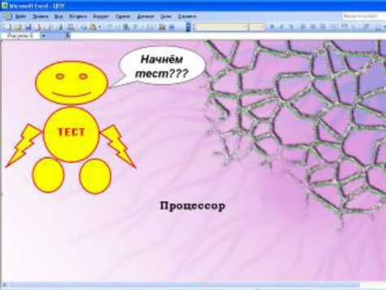
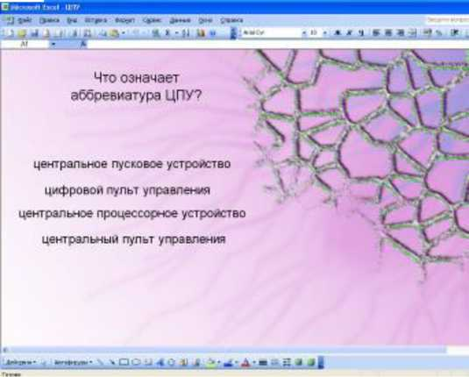

Листы с вопросами
а) В данном примере вопрос и варианты ответов введены в надпись, которая отформатирована прозрачной заливкой без границы
б) В качестве вариантов ответов в данном примере используются изображения созданные с помощью буфера обмена MS Office (кнопки Print Screen на клавиатуре)
Заключительный лист теста

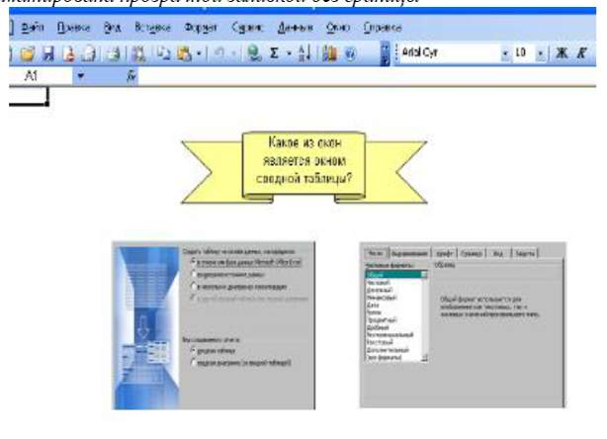

Задание 3. Создание презентации PowerPoint

- Запускаем Power Point, находим пункт «Главная» и нажимаем кнопку «Создать слайд».
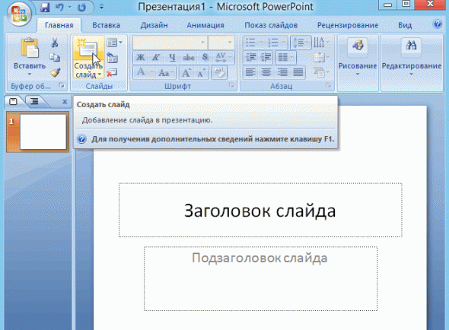

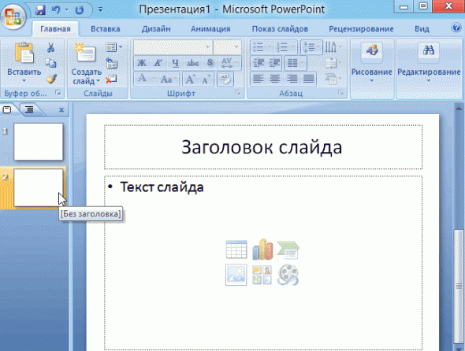
- Выбираем макет
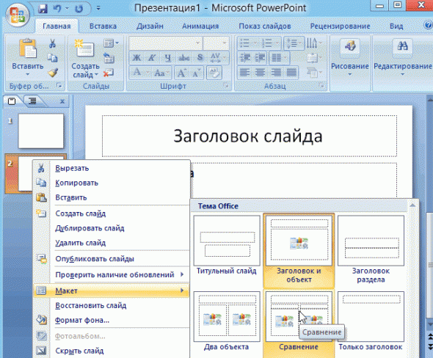
- Выбираем тему. Выбрать тему можно путем открытия тем – находим в панели инструментов кнопку «Дизайн» и выбираем там «Темы».
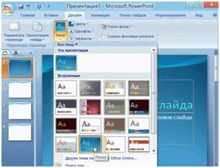

Загружаем фото и анимации. В панели инструментов выбираем«Вставка/Рисунок» 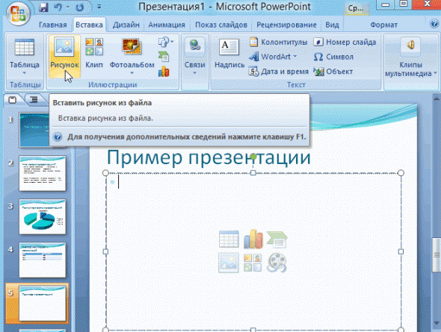

- Выбираем место на компьютере, где хранится картинка и вставляем .
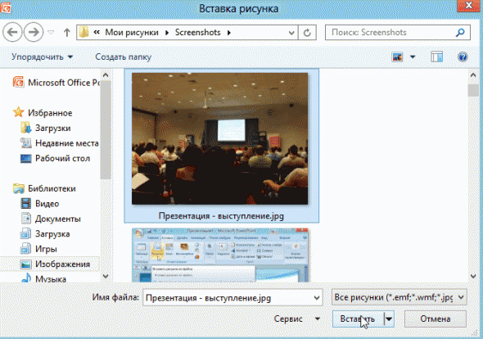
- Сохраняем презентацию.

Задание 4. Создание анимации в Macromedia Flash 8

- Открываем MacromediaFlash 8.
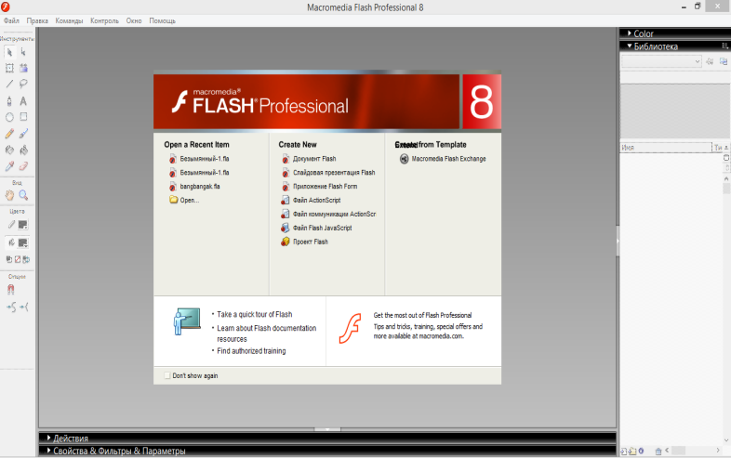
- Создаем новый документ Flash.
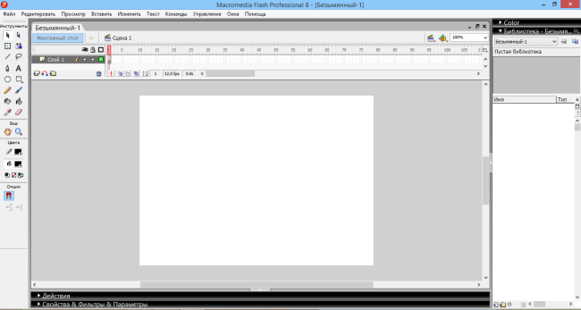
- Печатаем некоторую фразу или слово (рис. 1), выделим его с помощью инструмента Arrow и выполним команду Insert => Timeline Effects => Effects => Explode.
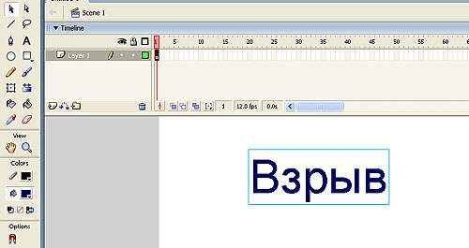
В результате появится одноименная панель (рис. 2), предоставляющая возможность настройки целого ряда параметров эффекта.

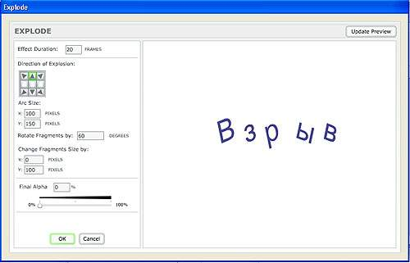

Наличие окна предпросмотра позволяет анализировать разные вариации эффектов, не покидая панели Explode. После того как выберем необходимые параметры, нажимаем кнопку ОК и получаем примерно такую анимацию.
Для того чтобы сохранить проект, нужно выполнить команду: Файл – Сохранить как….

Задание 5. Сканирование изображений для печати в офисном режиме
Необходимо щелкнуть Start, выбрать All Programs и EPSON Scan, затем щелкнуть EPSON Scan.
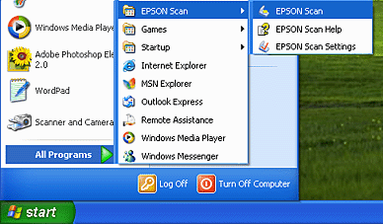
Откроется следующее окно.
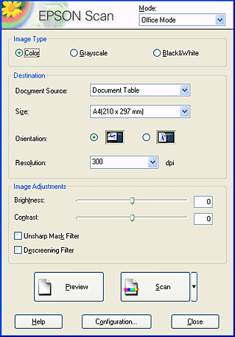
Задать параметры Image Type (тип изображения) и Destination (Назначение), соответствующие нашим изображениям.
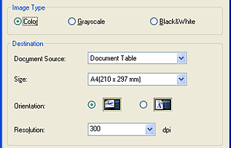
Необходимо выбрать 300 dpi из списка Resolution (Разрешение).
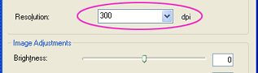
Щелкнуть Scan (Сканировать). EPSON Scan начнет сканирование.
Сканированные изображения будут переданы в соответствующее приложение или сохранены в указанной папке.

Заключение

За время прохождения производственной практики были достигнуты следующие цели: закрепление и углубление знаний, полученных мною в процессе теоретического обучения, приобретение первичных профессиональных умений, навыков и опыта практической работы по изучаемой специальности 09.02.05 «Прикладная информатика» (по отраслям), привитие практических профессиональных умений навыков по избранной специальности.
Были решены следующие задачи:
1) Углубление и закрепление знаний, полученных при изучении профессионального модуля ПМ 01 Обработка отраслевой информации;
2) Овладение видами профессиональной деятельности:
- Работа в текстовом редакторе MicrosoftOfficeWord 2013;
- Работа в табличном редакторе MicrosoftOfficeExcel 2013;
- Работа в презентации PowerPoint 2013;
- Работа в MacromediaFlash 8;

Список использованных источников

- Кумскова И.А. Информатика: учебное пособие для студентов среднего профессионального образования. Москва, «Кнорус», 2011
- Лядова Л. Н. Основы информатики и информационных технологий. / Л. Н. Лядова, Б.И. Мызникова, Н.В.Фролова. – Перм. ун-т; Издание 2-е, перераб. и доп., 2014.
- Михеева Е.В. Информационные технологии в профессиональной деятельности. / Е.В. Михеева – М.: Издательский центр «Академия», 2010.
- Официальный сайт МБОУ «Ойсхарская СШ № 2»
https://oyshar-sosh2.edu95.ru/index.php?component=frontpage&page=1

